［展開例Ⅲ ワークシート（No.1）］ヒストグラムからクラスの傾向を比較しよう
１ 年（ ）組（ ）号 氏名（ ）

課 題：データから分かることを調べて、全員リレーの優勝候補クラスを考えよう。
めあて：ヒストグラムの形状や代表値をもとに、判断した理由を説明しよう。

※下のスペースは、各クラスのデータどうしを比較する際に、メモ欄として使いましょう。
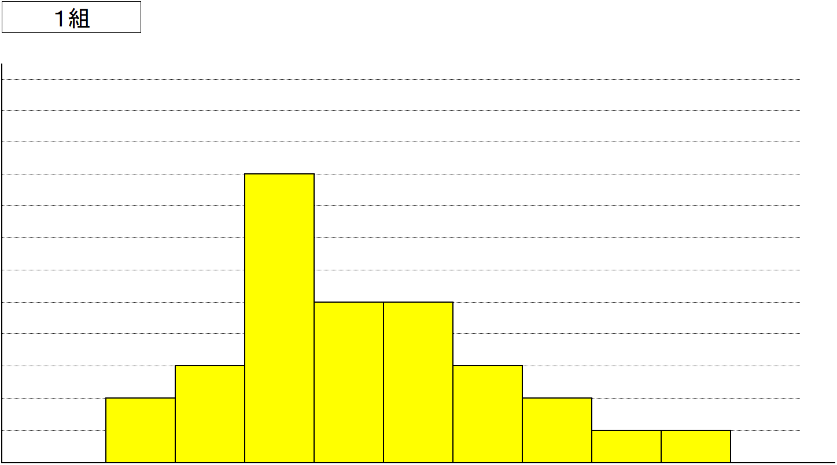
ヒストグラム（50m走のデータの分布）
5
10
(人)
6.0
6.5
7.0
7.5
8.0
8.5
9.0
9.5
10.0
10.5
11.0
(秒)
以上～未満

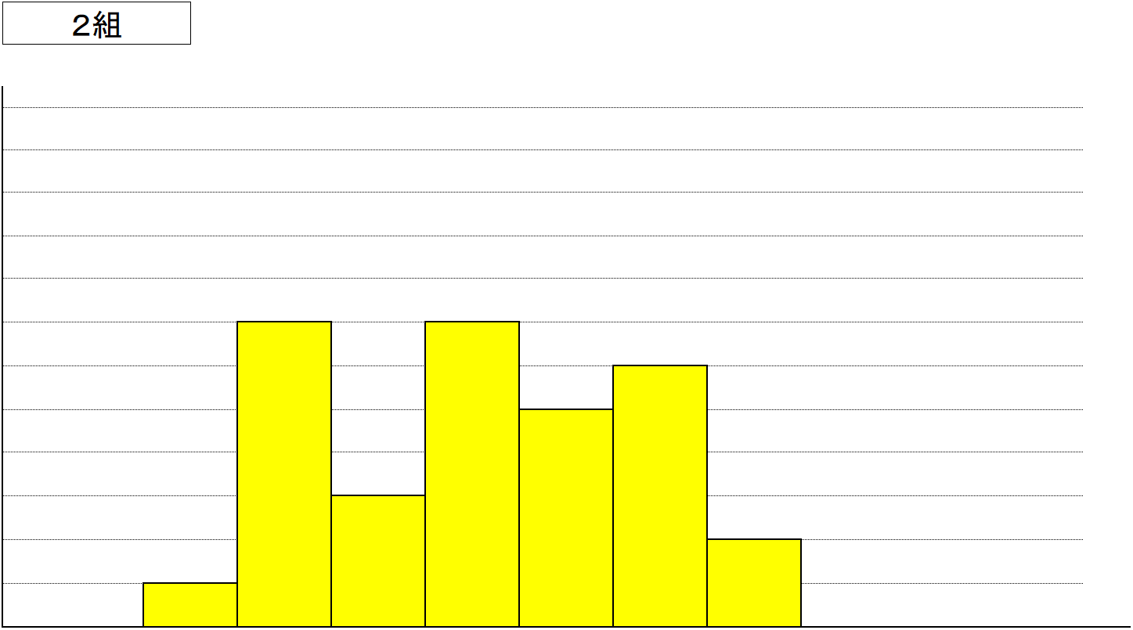
5
10
(人)
6.0
6.5
7.0
7.5
8.0
8.5
9.0
9.5
10.0
10.5
11.0
(秒)
以上～未満

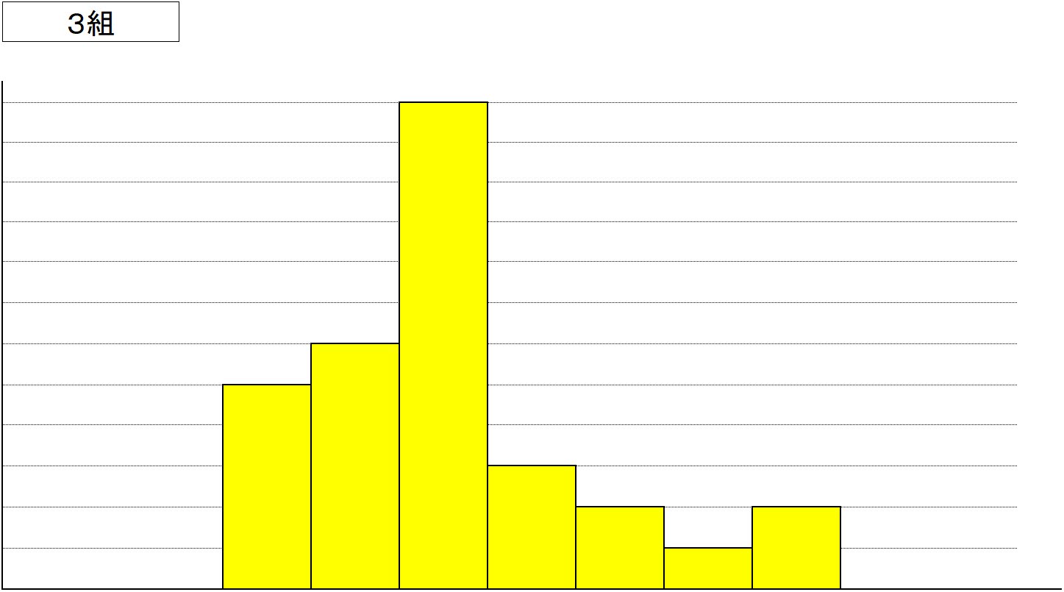
5
10
(人)
6.0
6.5
7.0
7.5
8.0
8.5
9.0
9.5
10.0
10.5
11.0
(秒)
以上～未満

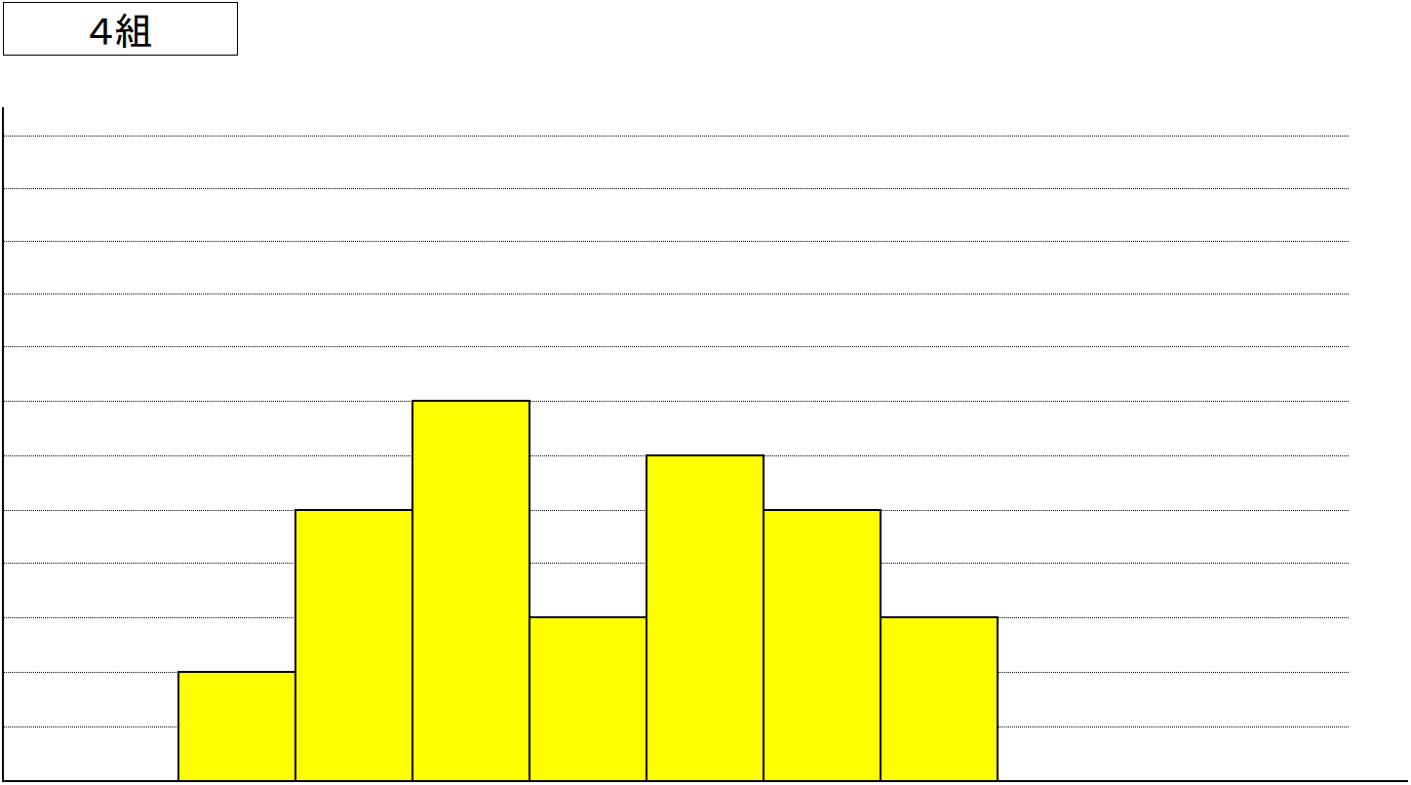
5
10
(人)
6.0
6.5
7.0
7.5
8.0
8.5
9.0
9.5
10.0
10.5
11.0
(秒)
以上～未満

［展開例Ⅲ ワークシート（No.2）］ヒストグラムからクラスの傾向を比較しよう
１ 年（ ）組（ ）号 氏名（ ）

○判断するときの根拠になる視点を選んで、優勝候補クラスを考え、判断した理由を説明しよう。
優勝候補 組
形状…
・全体の形
・左右の広がりの範囲
・山の頂上の位置
・対称性
など

代表値…
・平均値
・中央値
・最頻値
・最大値
・最小値
［判断した理由］
※選んだ視点の語句を入れて書きましょう。

○根拠とした視点や判断した理由について、他の人の考えと自分の考えとの共通点や相違点を考えながら聞き、メモを取ろう。

○グループで、優勝候補クラスがどのクラスになるのかについて再検討しよう。
優勝候補 組
［判断した理由］
※選んだ視点の語句を入れて書きましょう。

○最初の自分の考え、自分や他のグループの考えをもとに、もう一度、優勝候補クラスについて考えよう。また、判断した理由を説明しよう。
優勝候補 組
［判断した理由］
※選んだ視点の語句を入れて書きましょう。

